В настоящее время МБУЗ «ЦГБ» г.Батайска РО участвует в нескольких региональных проектах:
Национальный проект «Здравоохранение»
- Снижение смертности населения трудоспособного возраста.
- Снижение смертности от болезней системы кровообращения.
- Снижение смертности от новообразований.
- Снижение младенческой смертности.
- Ликвидация кадрового дефицита в медицинских организациях.
- Обеспечение охвата всех граждан профилактическими медицинскими осмотрами не реже одного раза в год.
- Обеспечение оптимальной доступности для населения медицинских организаций и др.
Национальный проект «Демография»
Своей целью национальный проект «Демография» ставит:
- увеличение ожидаемой продолжительности здоровой жизни до 67 лет;
- снижение смертности населения старше трудоспособного возраста,
- увеличение суммарной рождаемости, увеличение суммарного коэффициента рождаемости (до 1,7 детей на 1 женщину).
Также одними из основных целей являются увеличение доли граждан, ведущих здоровый образ жизни. а также увеличение до 55 процентов доли граждан, систематически занимающихся физической культурой и спортом.
В национальный проект «Демография» включены 5 федеральных проектов (ФП):
- «Финансовая поддержка семей при рождении детей»
- «Содействие занятости женщин – создание условий дошкольного образования для детей в возрасте до трех лет»
- «Старшее поколение»
- «Укрепление общественного здоровья»
- «Спорт – норма жизни»
Сначала о рождаемости.
Увеличение суммарного коэффициента рождаемости. Этот коэффициент показывает, сколько детей в среднем родила бы женщина за свою жизнь. Сейчас в целом по стране он составляет 1,63 (в 2012 году было 1,61), то есть задание выполнено. Рожать стали больше. А все потому, что в российских семьях появляется все больше вторых, третьих и даже четвертых детей. И во многом благодаря материнскому капиталу, единовременным выплатам, льготным ипотечным кредитам, земельным участкам для многодетных семей.
Начиная доклад о реализации государственной политики в сфере демографии города Батайска,надо отметить, что уже в течение последних лет сохраняется позитивный характер демографических процессов в городе Батайске.
Несмотря на общую картину по стране, в г. Батайске наблюдается естественный прирост населения на протяжении 3 лет. В 2019 году он составил 7,13 на 1000 населения. Основные демографические показатели приведены на рисунке 1.
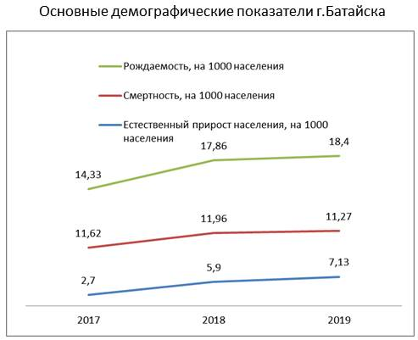
Рисунок 1
С 2016 года акушерское отделение работает на межрайонном уровне, выполняет родоразрешение рожениц из близлежащих районов: Егорлыкский, Кагальницкий, Багаевский, Веселовского и городов Зернограда и Азова, что формирует положительный имидж МБУЗ «ЦГБ» г.Батайска РО, за счет низкого уровня младенческой смертности, отсутствия материнской смертности и высокой квалификации врачей.
Общий показатель рождаемости в городе Батайске выше чем по области в целом, что отражено на рисунке 2.
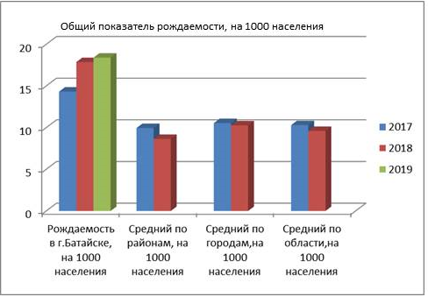
Рисунок 2

Так же на протяжении последних 3-х лет наблюдается снижение показателя смертности в трудоспособном возрасте до 316,59 на 100 тыс. населения. Показатель смертности в трудоспособном возрасте ниже чем среднеобластной, данные приведены на рисунке 3.
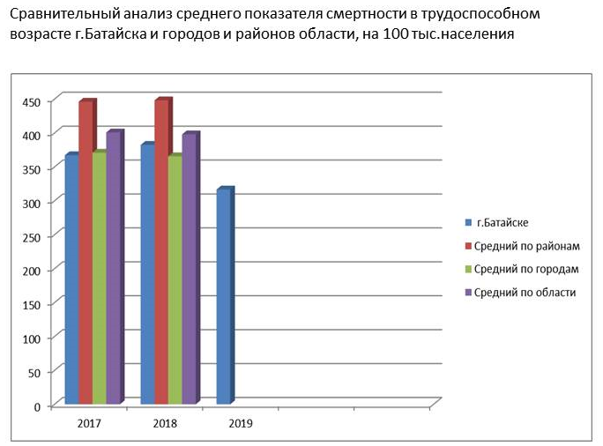
Рисунок 3

Говоря об этих цифрах, становится, очевидно, что вопросы социальной политики являются приоритетными в работе Администрации города Батайска.
В рамках регионального проекта «Старшее поколение» при МБУЗ «ЦГБ» г.Батайска РО в 2019 году открыта «Школа паллиативного пациента», для психологической, консультационной, юридической, методической помощи людей, чьи родственники попали в трудную жизненную ситуацию.
Анализируя состояние здравоохранения города и исследуя наиболее острые его проблемы, определяются приоритетные направления, способные решить первостепенную задачу – повышение качества оказания медицинской помощи жителям города Батайска.
Центральная городская больница города Батайска - многопрофильное лечебное учреждение.
В МБУЗ «ЦГБ» г.Батайска РО на 1 января 2020 работают 1364 человек, из них 270 врачей и 501 медицинских сестер.
Укомплектованность кадрами одна из острых проблем здравоохранения нашего города.
(врачи –66,5 %, медсестры – 71,5 %)
Администрацией МБУЗ «ЦГБ» г.Батайска РО проводится активная пропаганда среди подростков по увеличению привлекательности и престижа профессии врача. Для обеспечения жителей города подготовленными кадрами в этом году 33 абитуриентам выданы целевые направления в Ростовский медицинский университет, из них 15 поступило. Согласно распоряжению главы города Батайска эти студенты, ежемесячно получают доплату к стипендии по 500 рублей до конца обучения в ВУЗе.
Необходимо отметить, что Батайск один из немногих городов РО, где разработана и реализуется система поддержки молодых специалистов.
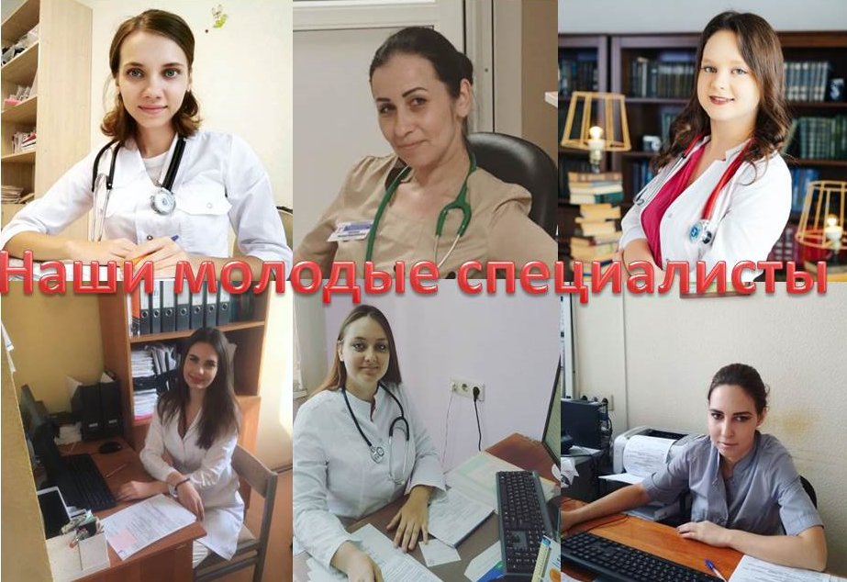
После окончания ординатуры в 2019 году приступили к работе 16 молодых специалистов – а это именно те профильные специалисты, которые так необходимы муниципальному здравоохранению города.
Молодые сотрудники МБУЗ «ЦГБ» г.Батайска РО принимают активное участие в культурно-массовой жизни города, так 2019 году команда МБУЗ «ЦГБ» г.Батайска РО заняла 1 место среди работающей моложи города в туристическом слете г.Батайска. Победа наших ребят - это подтверждение и пропаганда здорового образа жизни.
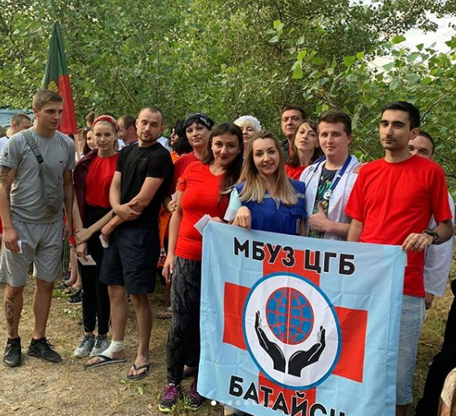
Укрепление материально-технической базы учреждений здравоохранения остается одним из самых важных и актуальных вопросов, требующих своего решения.
В 2016 году состоялось открытие нового поликлинического отделения для обслуживания взрослого и детского населения в новом, развивающемся микрарайоне города. Перераспределение врачебных участков, с целью улучшения доступности и качества оказания медицинской помощи.
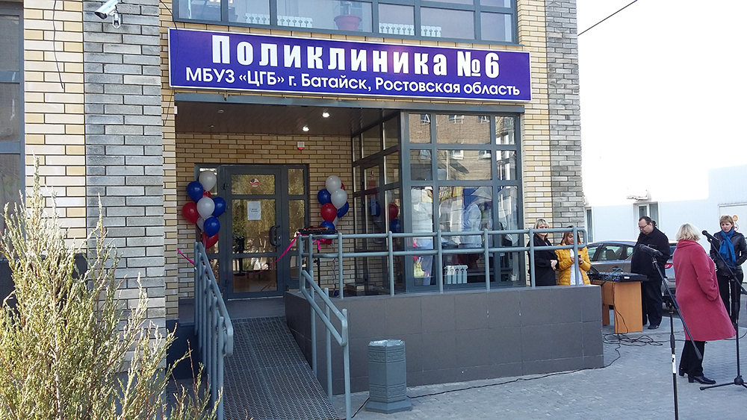

На протяжении 2-х лет у пациентов есть возможность записи через Интернет (www.gosuslugi.ru, www.zapisnapriemrostov.ru) во все подразделения, оказывающие первичную медико-санитарную помощь, к участковым врачам и врачам-специалистам.
В 2019 году начал работу единый call-центр, предназначенный для вызова врача на дом и записи на прием. Звонки по многоканальной связи принимаются с понедельника по пятницу - с 7:00 до 19:00; в субботу - с 8:00 до 14:00, воскресенье выходной. В конце 2019 года подключены поликлиническое отделения №3(взрослое) и детское поликлиническое отделения №3. Работа многоканального call-центра среди жителей города Батайска получила положительный отклик. Теперь дозвониться, с целью записи на прием к учасковому врачу или врачу-специалисту гораздо проще- отмечают батайчане.
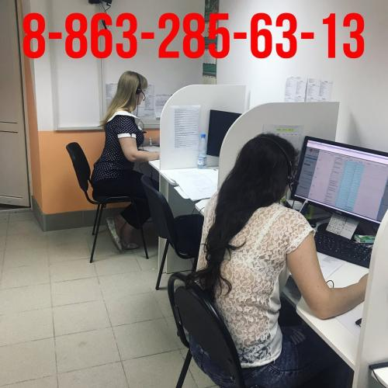

В 2017 году за счет местног бюджета произведен капитальный ремонт кровли поликлинического отделения №4, а в 2019 году подключение вышеуказанного подразделения к центральной системе водоотведения за счет собственных средств МБУЗ «ЦГБ» г.Батайска РО
Важным аспектом в достижении показателя снижение смертности, является выявление заболевания на ранних стадиях, диагностика, для дальнейшего рационального лечения больного. В 2018 году для нужд МБУЗ «ЦГБ»г.Батайска РО за счет средств ТФОМС РО, при софинансировании местного бюджета, был приобретен компьютерный томмограф вместо сломанного и не пригодного для ремонта аппарата.
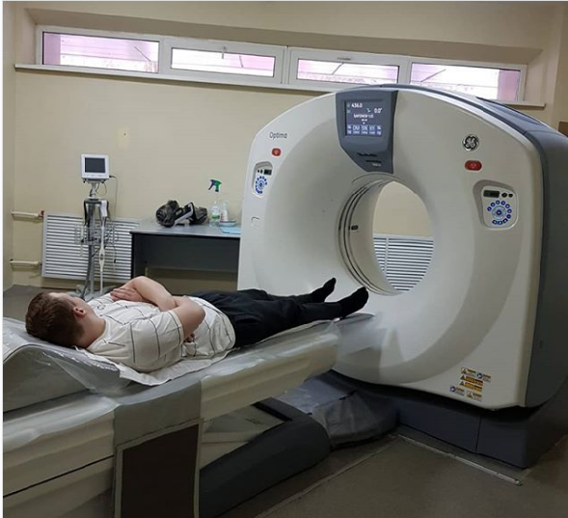

В 2018 году детском поликлиническом отделении №3 после ремонта, выполненного по всем рекомендациям, тогда еще пилотного проекта «Бережливая поликлиника, началось внедрение проекта по «Созданию и тиражированию новой модели медицинской организации, оказывающей первичную медико-санитарную помощь», применение принципов «Бережливого производства».
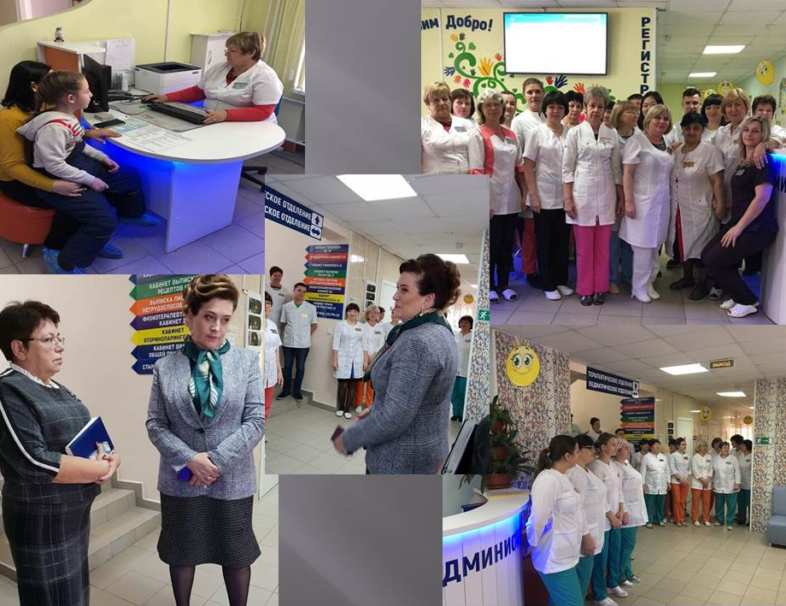
Выполнены работы по созданию организационно-планировочных решений внутренних пространств, а именно организованно: крытая колясочная, отдельный вход для больных детей, открытая регистратура с инфоматом, электронное табло с расписанием приема врачей, наличие централизованного колл-центра, игровая зона для детей, зона/комната для кормления грудных детей и детей раннего возраста, кабинет неотложной помощи детям, система навигации в доступной и наглядной форме, зоны комфортного пребывания в холлах (оснащенные мягкой мебелью, пеленальными столами), входа автоматическими дверьми, пандус, кнопка вызова персонала для маломобильных пациентов, имеется наглядная информация в холлах медицинской организации.
В 2019 году благадаря тесному взаимодействию с советом директоров крупных предприятий, среднего и малого бизнеса работы по организационно-планировочным решениям внутренних простанств поликлиник, для создания комфортных условий прибывания в поликлинических подразделениях г.Батайска были продолжены. План мероприятий разработан до 2021 года.
В 2019 году за счет средств областного бюджета получено 5 автомобилей СМП. В городе Батайске проживает 127,6 тыс.человек. Площадь обслуживаемой территории более 77,7 кв.км. Станция ОСМП МБУЗ «ЦГБ» г.Батайскаа РО оказывает помощь пострадавшим при дорожно-транспотрных происшествиях на участке трассы М-4 «ДОН» . Получение новых автомобилей даст социально-экономический эффект для жителей города в следствии уменьшения времени ожидания прибытия бригады СМП, удовлетворенности населения и снижения смертности.

В рамках национального проекта «Здравоохранение» регионального проекта «Создание единого цифрового контура» в 2019 году для нужд МБУЗ «ЦГБ» г.Батайска поставлена компьютерная и печатная техника.

В 2019 году была проведена Международная конференция, посвященная актуальным проблемам здоровьезберегающей, безопасной образовательной среды. Конференцию проводила кафедра «Педагогики ФПК и ППС РостГМУ, принимали участие – преподаватели кафедры «Педагогики и методик начального образования» ЮФУ, педагоги МБОУ Гимназия №7, врачи МБУЗ «ЦГБ» г.Батайска РО. Межведомственное взаимодействие, с целью здоровьезберегающей, безопасной образовательной среды, приверженности населения города к здоровому образу жизни, гигиеническому воспитанию подростков, безусловно, шаг к нашей главной цели- Здоровой нации!
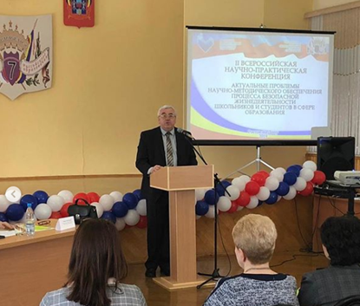

Все вышеперечисленные мероприятия направлены на увеличение удовлетворенности населения качеством оказания медицинской помощи и улучшением условий прибывания в амбулаторно-поликлинических подразделениях.
Кроме того при Администрации г.Батайска работает Общественный совет по проведению независимой оченки качества (НОК) условий оказания услуг медицинскими организациями. За 2019 год число прошедших анкетированиев электронном виде на сайте НОК по условиям оказания медицинской помощи в амбулаторных условиях составило - 1293 человека, в стационарных условиях - 1117 человек (удовлетворенность 98 % и 100% соответственно). По результатам письменного анкетирования, проведенного силами Общественного совета при Администрации г.Батайска, в подразделениях МБУЗ «ЦГБ» г.Батайска удовлетворенность составила -78 %.
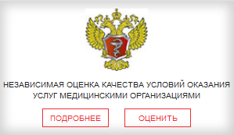
На официальном сайте www.cgbbataysk.ru создан раздел для участия пациентов в электронном голосовании по «Независимой оценке качества условий оказания медицинских услуг». За 2019 год число прошедших анкетирование по условиям оказания медицинской помощи в амбулаторных условиях составило - 1293 человека, в стационарных условиях - 1117 человек.
Своей ежедневной работой сотрудники больницы, обеспечивают жителей и гостей города качественными и своевременными услугами по оказанию всех видов медицинской помощи.
На протяжении 10 лет подряд по выполнению поставленных задач медицина города получает первые рейтинговые места среди городов области.
Но это итоги прошлого периода, а новый год ставит перед нами новые задачи и проблемы.

